浙江工商大学共同富裕统计监测与智能治理实验室

共同富裕是中国式现代化的重要特征，更是一道需要用科学方法来回答的时代命题。从2017年党的十九大报告提出"全体人民共同富裕基本实现"的远景目标，到2021年中共中央 国务院关于支持浙江高质量发展建设共同富裕示范区的意见，共同富裕已从理论愿景上升为系统性的国家战略。然而一个根本性的问题随之而来：共同富裕推进得好不好？老百姓的获得感如何？制定和出台怎样的公共政策才能实现有效干预？这些问题，仅凭经验判断远远不够，需要数据说话、模型验证、仿真推演。
长期以来，社会科学研究在面对这类复杂系统性议题时，缺乏一套能够将数据采集、统计监测、政策仿真与智能治理贯通整合的实验平台。在传统学科分工模式下，统计学管测度，管理学谈治理，计算机科学做工具——"软科学"与"硬技术"之间始终隔着一堵墙。
2021年底，浙江工商大学联合浙江大学，迈出了打破这堵墙的第一步。共同富裕研究实验室正式成立，随后获批全省共同富裕计算科学重点实验室，并于2024年底获批浙江省哲学社会科学试点实验室（重点培育），2025年实验室正式获批教育部第二批哲学社会科学实验室，升级为"共同富裕统计监测与智能治理实验室"。这一路走来，实验室始终只做一件事：用数据驱动决策，用科学塑造政策，让社会发展更加清晰可见。

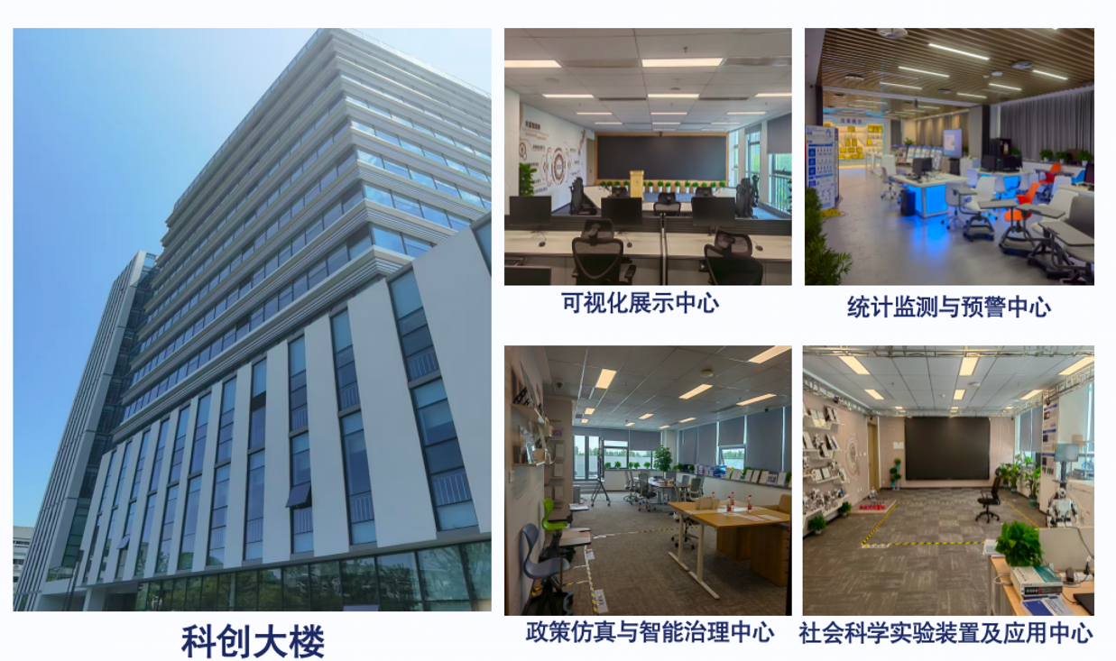
实验室依托统计学（全国前10%）、公共管理学（省一流）、计算机科学与技术（ESI全球前1%）、应用经济学（全国前20%）四个优势学科，四大方向各有一级学科博士点支撑，形成了文理交叉、多学科协同的研究格局。2025年12月，实验室成功获批教育部第二批哲学社会科学实验室。

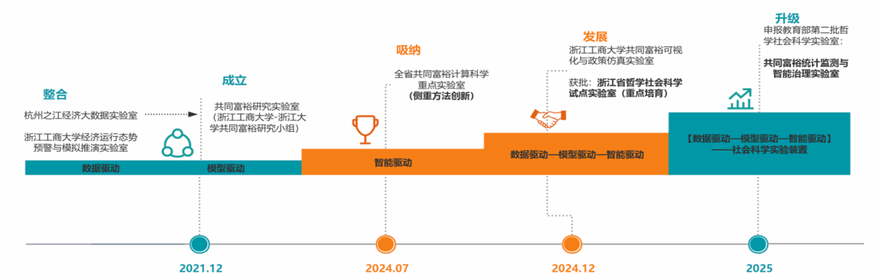

【这群人，撑起了一座跨学科的实验平台】
实验室由郁建兴教授领衔。郁建兴教授是教育部长江学者特聘教授、万人计划国家哲学社会科学领军人才、浙江省特级专家，长期深耕数字政府与共同富裕政策研究，率领团队发布了全国首个"基于大语言模型的社会科学实验装置"。

实验室主任
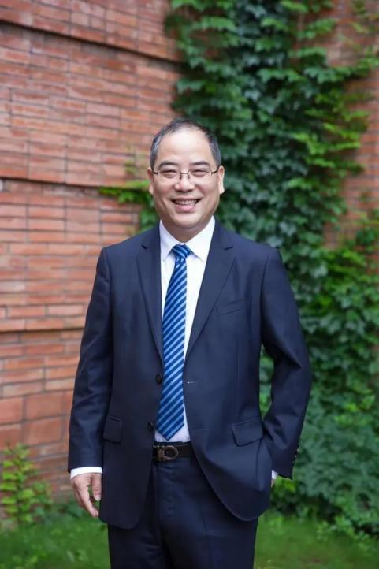

郁建兴，哲学博士，教授，浙江工商大学共同富裕统计监测与智能治理实验室主任，浙江大学社会治理研究院院长，国家制度研究院首席专家，国际期刊Journal of Chinese Governance主编，教育部高等学校公共管理类专业教学指导委员会秘书长，国家发展和改革委员会、商务部、民政部、中华全国工商业联合会、浙江省委等专家咨询委员会委员。出版专著《以治理看待发展》《重构基层社会》《数字时代的政府变革》《“最多跑一次”改革：浙江经验中国方案》等21种；主编《帕尔格雷夫中国地方治理手册》；在《中国社会科学》《管理世界》《政治学研究》、Public Administration Review、Public Management Review等中英文期刊，发表论文200余篇。获教育部第六、七、九届高等学校科学研究优秀成果奖（人文社会科学）一等奖，复旦管理学杰出贡献奖。入选2012年度教育部长江学者特聘教授，国家“万人计划”哲学社会科学领军人才，浙江省特级专家等。

围绕实验室四大研究中心，汇聚了一批各领域的顶尖学者：统计学方向由国家自然科学基金杰出青年基金获得者张立新教授坐镇；收入分配与共享发展方向由浙江大学文科资深教授、长江学者李实教授领衔，其团队持续35年开展中国家庭收入调查（CHIP），形成了中国收入分配研究领域最具权威性的基础数据；政策仿真方向由浙江大学长聘副教授吴超和浙江工商大学英贤慈善学院院长徐越倩教授共同负责；社会科学实验装置方向由国家海外引才计划入选者（鲲鹏计划）张颖教授主持，其团队在CCF-A类顶级会议和期刊发表论文超170篇。实验室现拥有长江学者、杰青等高层次人才8人，学术骨干40人，形成了"公共管理+统计学+计算机科学+经济学"深度交叉的研究团队。

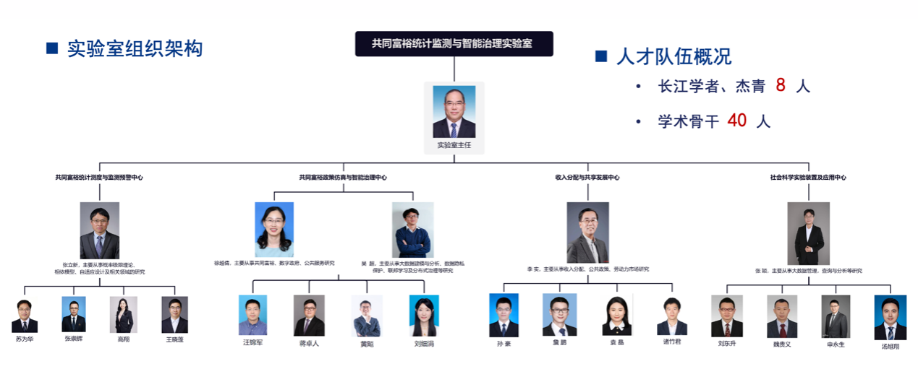

【四大方向协同，回答共同富裕的核心命题】
实验室的研究设计不是学科的简单拼盘，而是围绕三个追问——"共同富裕好不好""共同富裕行不行""共同富裕如何做"——构建起从数据到决策的完整链路。
方向一：共同富裕统计测度与监测预警。 通过自建、外购与合作共享，实验室已建成涵盖30个全国通用型数据库和6个产业特色数据库的专题数据库集群。在此"数据底座"之上，团队运用多指标集成、机器学习与模式识别等技术形成动态监测体系，并通过人机协同模拟和系统动力学方法实现预测预警，为政策精准制定提供科学依据。
方向二：共同富裕感知与计算。 这是实验室最具原创性的方向之一。团队基于扎根访谈和问卷数据训练共同富裕感知垂直大模型，在访谈对话模拟、社会背景预测、质性态度模拟、问卷结果模拟四项任务上，自训练模型全面超越GPT-4o等通用大模型。在此基础上，团队进一步构建生成式多智能体仿真系统，推演不同政策组合对群体响应与社会指标的影响，为政策优化提供前所未有的"数字沙盒"。
方向三：收入分配与共享发展。 依托李实教授团队在收入分配研究领域的深厚积淀，围绕收入分配制度优化、"千万工程"牵引城乡融合、中等收入群体倍增、共同富裕政策迭代优化四个子方向，利用动态随机一般均衡模型、空间杜宾模型等方法深度剖析分配机制与发展策略。
方向四：社会科学实验装置及应用。 以阿里OceanBase数据库为底座，构建支持高频大数据处理的系统框架，开发面向高质量发展、缩小三大差距、公共服务优质共享、基层治理现代化等六大领域的智能交互分析平台与可视化决策系统，实现从数据采集到政策输出的全流程闭环。
四个方向以"数据驱动—知识驱动—模型驱动—智能驱动"四维范式相互贯通，共同指向一个目标：构建AI时代中国共同富裕的自主知识体系。

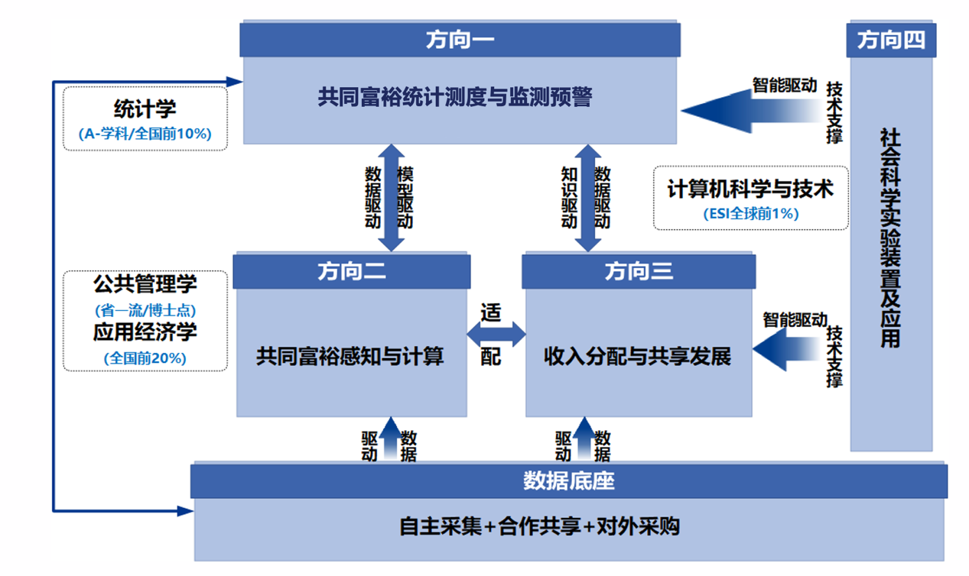
'

【从实验室到现实，让研究成果"落地生根"】
2025年3月23日，全国首个"基于大语言模型的社会科学实验装置"在浙江工商大学正式发布。这套装置由浙江省共同富裕计算科学重点实验室、浙江工商大学共同富裕可视化与政策仿真实验室，联合浙江大学公共管理学院计算社会科学研究中心、教育部哲学社会科学研究重大专项"人的全面发展与共同富裕"项目群共同开发。装置将大语言模型引入社会科学实验，为破解"可控实验难"的传统瓶颈提供了全新路径，目前已在浙江省共同富裕可感可知项目和杭州西湖区益联保政策效应模拟等场景中落地应用。发布消息经人民网、光明日报、浙江卫视等数十家媒体报道，开启了社会科学前沿实验室建设的新场景。

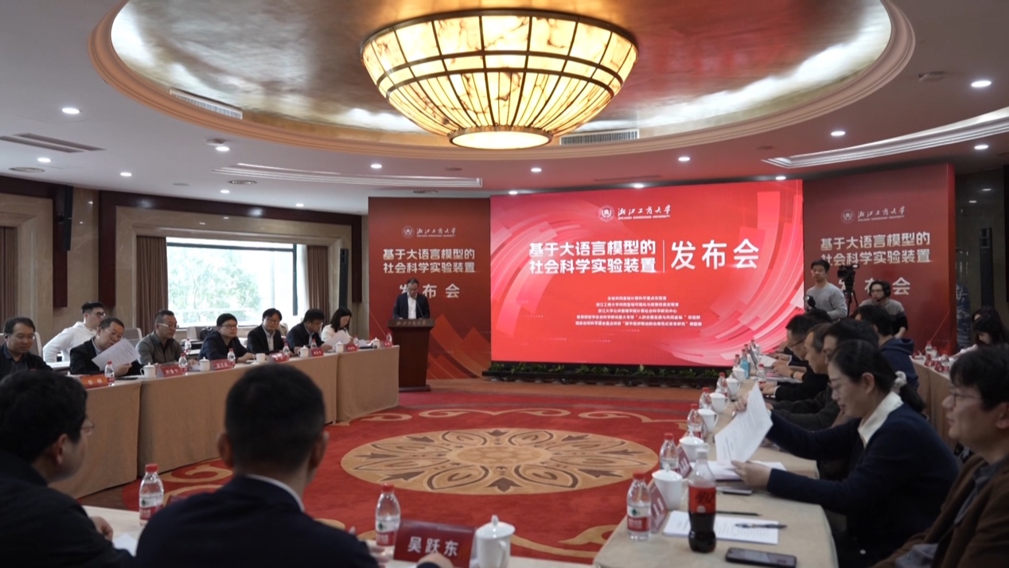

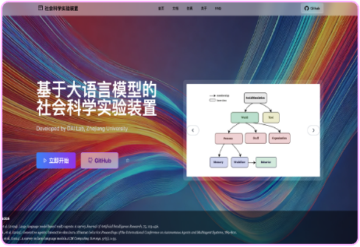
在学术产出方面，实验室成员已发表学术论文500余篇，其中包括在PNAS、《中国社会科学》《管理世界》《政治学研究》以及Public Management Review、Information Processing & Management等国内外顶尖期刊的系列成果；出版学术著作80余部，今年第十届高等学校科学研究优秀成果奖(人文社会科学)评选中，实验室专著《数字时代的政府变革》《迈向共同富裕：理论、起点、目标和路径（三卷）》均荣获一等奖。在咨政服务方面，实验室依托"社会科学部+北京研究院"的智库管理架构和常态化编报机制，累计获中央主要领导批示5项、省部级主要领导批示25项。在产业应用方面，团队成员与阿里巴巴通义实验室联合研发的通义法睿大模型日均调用量超百万次，成为全国法院一张网建设的重要技术支撑；与达摩院联合开发的主动学习算法成功落地阿里云平台，已服务近万家企业。

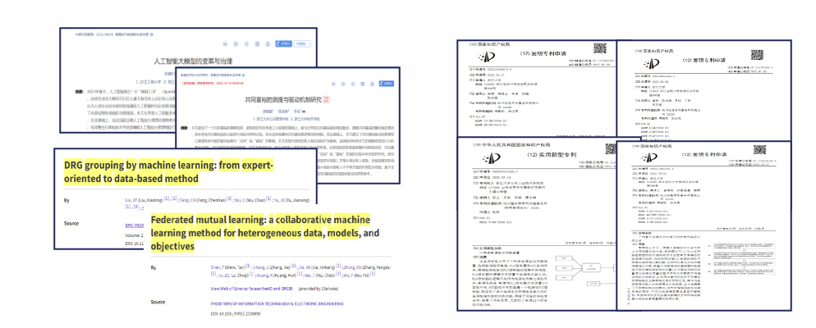

【硬件支撑：国内高校前列的算力与实验条件】
实验室拥有总面积500平方米的研究场地，涵盖展示中心、政策仿真中心、数据中心、实验装置应用中心等。算力建设、设备投入规模位列国内高校前列，为共同富裕数据采集、政策仿真、智能交互等核心任务提供了坚实的物质保障。

【展望：让社会发展更加清晰可见】
从一个跨校研究小组起步，到如今成功获批教育部哲学社会科学实验室，共同富裕统计监测与智能治理实验室走过的每一步，都在回应同一个信念：社会科学不应只停留在解释过去，更要有能力预演未来。实验室最近与联合国统计大数据和数据科学全球中心、之江实验室签署三方合作协议，三方将在人工智能大模型辅助官方统计数据治理、新型统计方法推动数据智治等领域开展深度合作，向世界展示中国在实现共同富裕方面的成功经验与创新举措。面向未来，实验室将继续深化"数据—模型—智能—装置"的一体化建设，推动共同富裕从理论研究走向可视化、可验证、可预测的实验范式，为共同富裕制度政策的精巧设计与动态优化提供科学支撑，以实际行动回应新文科建设和自主知识体系建构的时代使命。

